**私募基金信息披露备份系统报送指南**

针对私募基金的日常信息披露要求，协会开发了两个不同的平台。一个叫“资产管理业务综合报送平台”，简称“ambers平台”；另一个叫“私募基金信息披露备份系统”，简称“信息披露备份系统”。这篇文章主要和大家介绍一下**私募基金信息披露备份系统**。

“信息披露备份系统”https://pfid.amac.org.cn登录页面如下图：

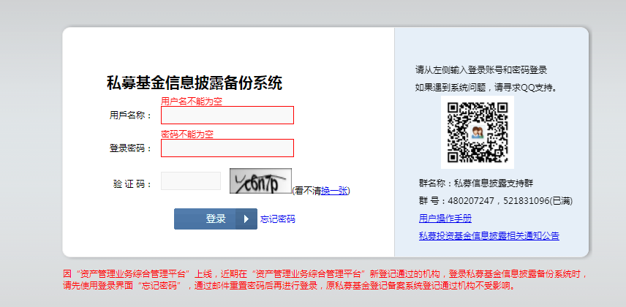

一、从用途上来看

|  |
| --- |
| **信息披露备份系统** |
| **向投资人披露定期报告**，投资人可登陆该系统进行查询。 |

二、从私募基金运行期间报送的定期报告类型和时间要求来看

|  |
| --- |
| **信息披露备份系统** |
| **证券类月报**5个工作日（规模5000万以上）  **证券类季报**15个工作日  **证券类年报**四个月  **股权类季报**鼓励报送，不强制要求  **股权类半年报**当年9月底之前  **股权类年报**次年6月底之前 |

三、从产品清盘操作来看

|  |
| --- |
| **信息披露备份系统** |
| 产品清盘后需在下个报告期之前填写“私募基金-基金清盘”选项卡中的清盘日期，这样下个报告期到的时候，待办事项中才不会继续出现清盘的产品 |

四、从未及时进行定期报告或定期更新的后果来看

**信息披露备份系统**

在基金业协会官网私募基金信息公示页面底端显示信息披露的情况

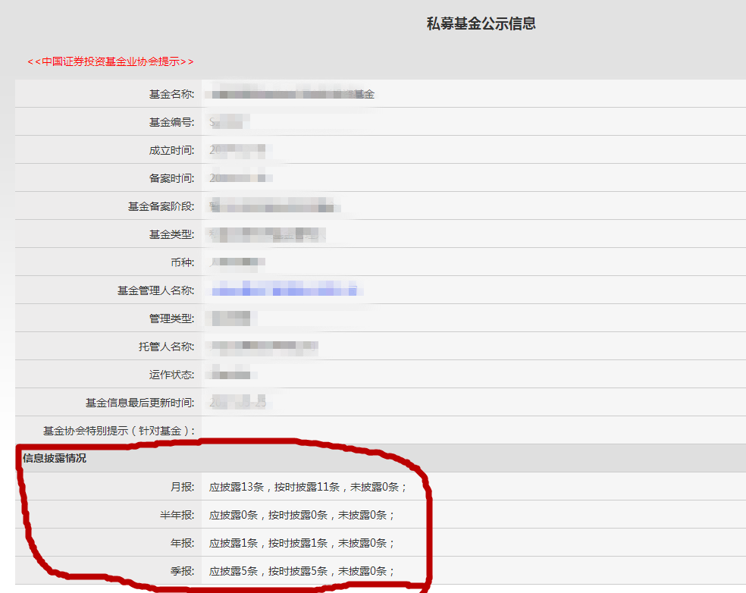

那么，如何检查自己有哪些需要报送的内容呢？

在“信息披露备份系统”中**查看待办事项**就行啦！

**信息披露备份系统（https://pfid.amac.org.cn）报告上传步骤如下：**

登录系统，查看待办报告

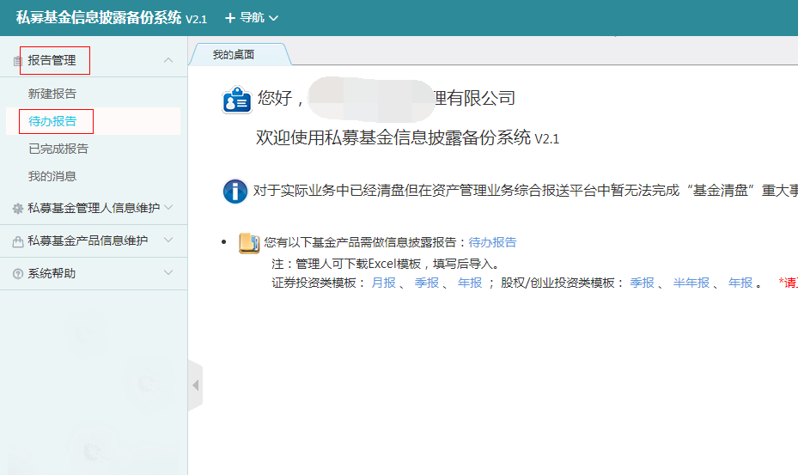

打开对应的报告

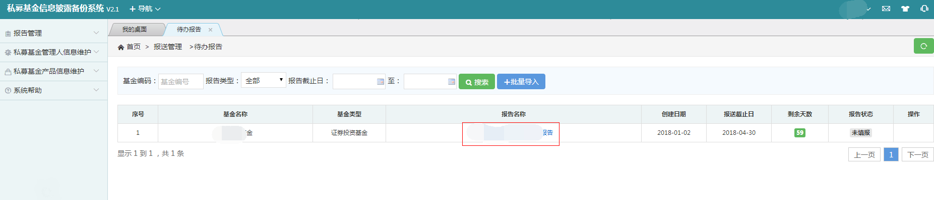

页面上粉色底的部分是必填项，白色底为选填项。您可以直接点击页面顶端的导入文件，选择兴业证券资产托管部提供的EXCEL文件进行导入并提交。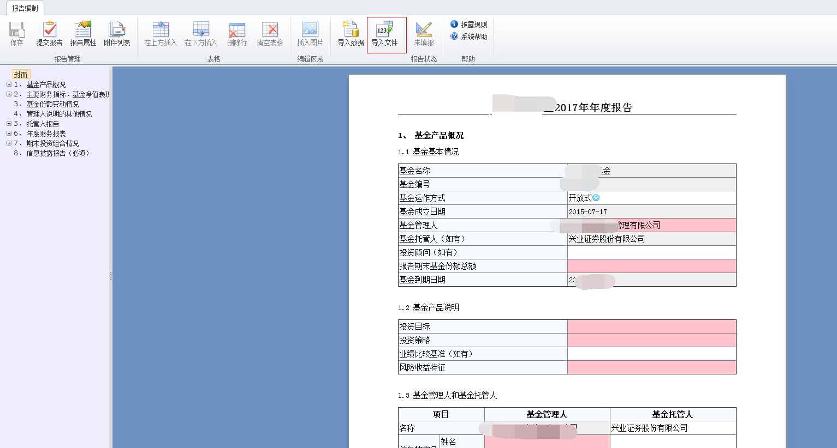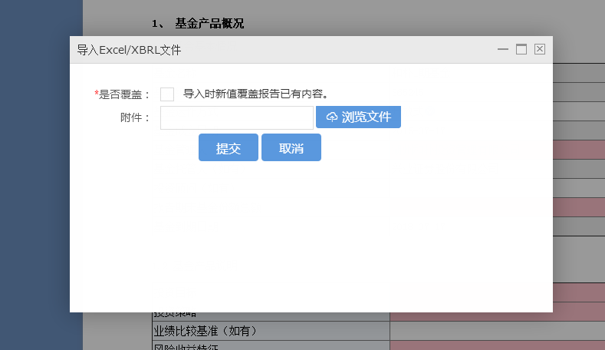

提交后查看“已完成报告”，产品的状态会显示为“已上报”。

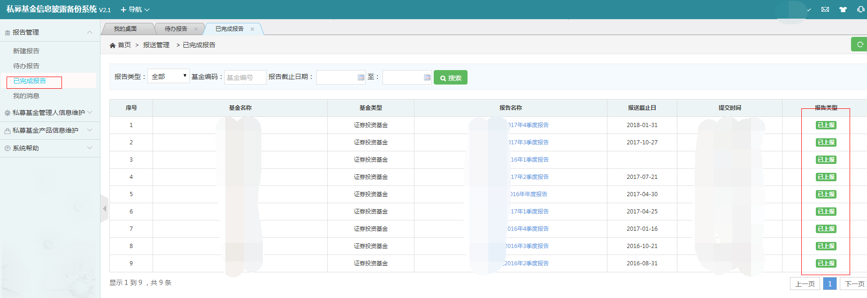

**信息披露备份系统升级后的注意事项**

中国证券投资基金业协会于2021年2月1日升级信披备份系统，部分在资产管理业务综合报送平台（以下简称“AMBERS系统”）等系统中已填报数据将被复用至信披备份系统。

当我们进入报送页面时，报告中灰色底的数据均为AMBERS系统或信披备份系统复用数据，红色底为必填数据，白色底非必填数据但会与其他数据之间进行数据一致性校验。

1、导入报告后，如果“投资目标”、“投资策略”、“风险收益特征”等字段为空，会导致必填校验错误而无法提交报告。

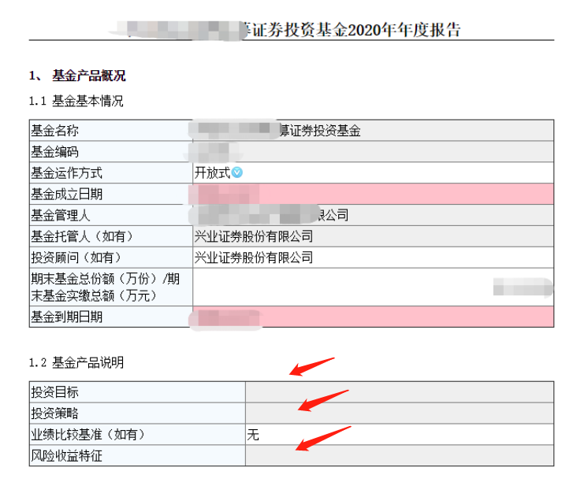遇到这种情况时需要在备份系统“私募基金产品信息维护-基金列表”页面进行相关信息的维护。

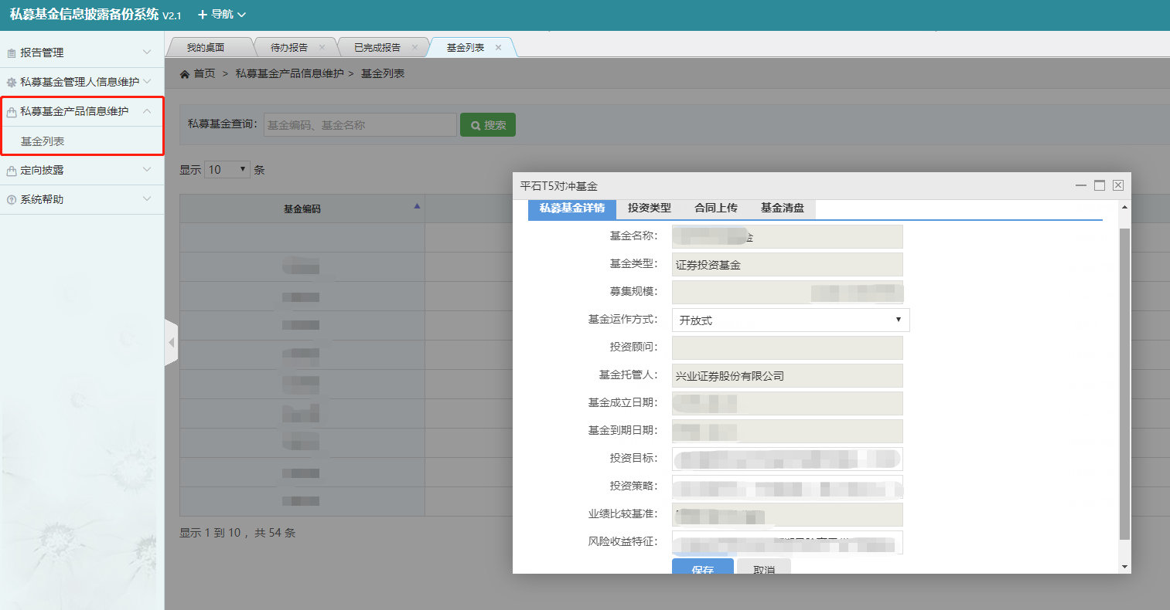维护完成半小时后再打开本报告，数据将同步更新。若想快速同步，可单击工具栏上的“导入数据”按钮。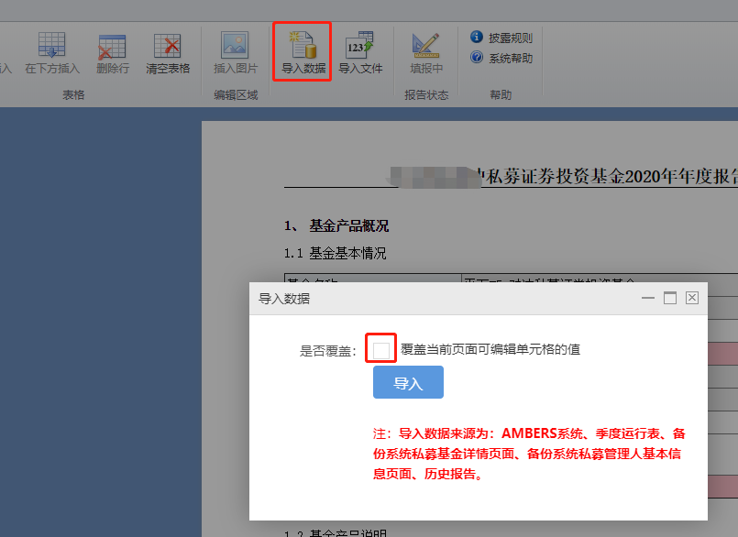

2、导入年报后，如果表“1.3基金管理人和托管人”中管理人信息为空，也同样会导致必填校验错误而无法提交报告。

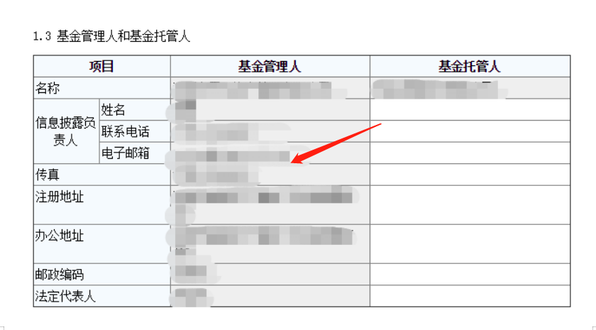此时请在备份系统的“私募基金管理人信息维护-基本信息”页面进行维护，维护完成半小时后再打开本报告，数据将同步更新。若想快速同步，可单击工具栏上的“导入数据”按钮。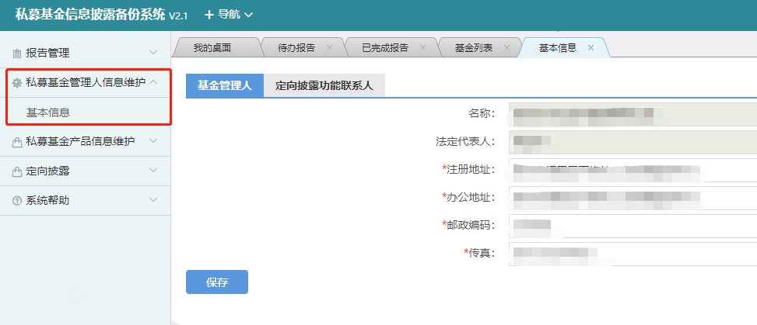

报告中存在部分字段为复用自AMBERS系统但可编辑状态，可以在导入报告时勾选“导入时新值覆盖报告已有内容”，以确保报送无误。

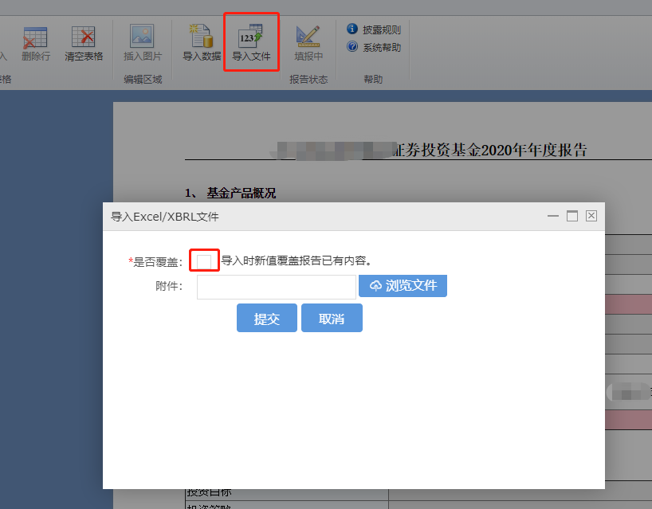

除了以上两部分数据需要管理人在备份系统中自行维护以外，其余灰色部分复用自本基金AMBERS系统中基本信息和基金季度更新信息表的数据，如与实际情况不符，请先修改AMBERS系统或季度更新报表中相关字段内容，并于修改通过T+1日后（含）申请重报本信批报告。

**信息披露备份系统定向披露功能说明**

为更好地保护投资者合法权益，保障投资者对基金资产运作的知情权，协会于2020年2月14日正式上线信披备份系统定向披露功能，私募基金管理人在信披备份系统完成投资者查询账号维护后，投资者将可通过投资者登录端查看所购买私募基金的信息披露报告。

投资人端登录网址和管理人登录网址相同（https://pfid.amac.org.cn）

页面如下：

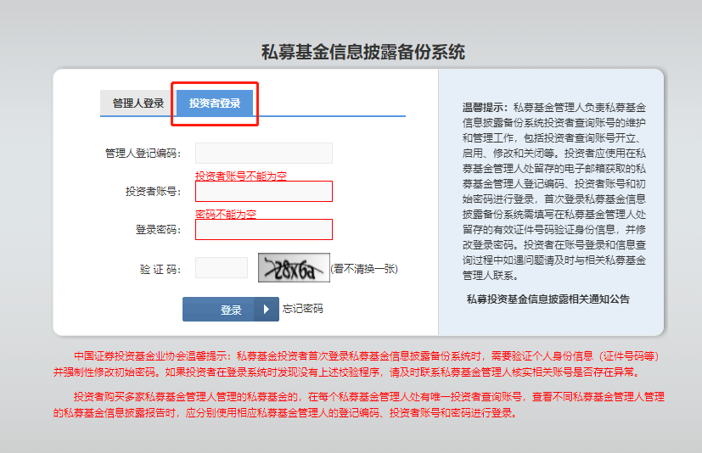

管理人端维护页面如下：